肥西中学2014-2015学年度第二学期高一（下）第一次月考
数 学 试 卷
班级 姓名 成绩
命题人:汪自松 审题人:韩荣中
一、选择题(本大题共10小题，每小题5分，共50分．在每小题给出的四个选项中，只有一项是符合题目要求的)
1．设集合U＝{x∈N|0<x≤8}，S＝{1,2,4,5}，T＝{3,5,7}，则S∩(∁_{U}T )＝( )
A．{1,2,4} B．{1,2,3,4,5,7} C．{1,2} D．{1,2,4,5,6,8}
2．已知函数f(x)是奇函数，当x<0时，f(x)＝x－，那么当x>0时，f(x)的表达式为( )
A．－x－ B．x－ C．x＋ D．－x＋
3．定义在R上的偶函数f(x)，对任意x₁，x₂∈[0，＋∞)(x₁≠x₂)，有<0，则( )
A．f(－2)<f(1)<f(3) B．f(1)<f(－2)<f(3) C．f(3)<f(－2)<f(1) D．f(3)<f(1)<f(－2)
4． 如果x、y、z是正实数，且lg x＋lg y＋lg z＝1，则x⁶y⁴z³等于( )
A．1 B．10 C．10⁶ D．10¹²
5．已知ω>0,0<φ<π，直线x＝和x＝是函数f(x)＝sin(ωx＋φ)图象的两条相邻的对称轴，则φ＝( )
A. B. C. D.
6．已知tan α，tan β是方程x²＋x＋2＝0的两个根，且－<α<，－<β<，则α＋β的值为( )
A．－ B．－ C. D.
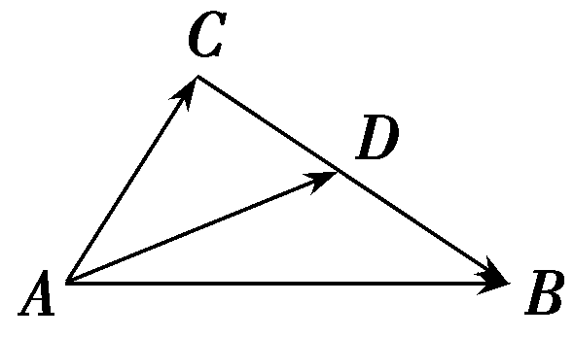
7．已知|p|＝2，|q|＝3，p、q的夹角为，如图所示，若AB＝5p＋2q，AC＝p－3q，D为BC的中点，则|AD|为( )
A. 7 B. C． D．18
8．函数y＝2^{－|x－1|}－m的图象与x轴有交点时，m的范围是( )
A．－1≤m<0 B．0≤m≤1 C．m≥1 D．0<m≤1
9．设△ABC的三个内角为A，B，C，向量m＝(sin A，sin B)，n＝(cos B，cos A)，若m·n＝1＋cos(A＋B)，则C的值为( )
A. B. C. D.
10．某渔场鱼群的最大养殖量为m吨，为保证鱼群的生长空间，实际的养殖量x要小于m，留出适当的空闲量，已知鱼群的年增加量y(吨)和实际养殖量x(吨)与空闲率(空闲量与最大养殖量的比值叫空闲率)的乘积成正比(设比例系数k>0)，则鱼群年增长量的最大值为( )
A. B. C. D.
答题栏
题号 | 1 | 2 | 3 | 4 | 5 | 6 | 7 | 8 | 9 | 10
答案
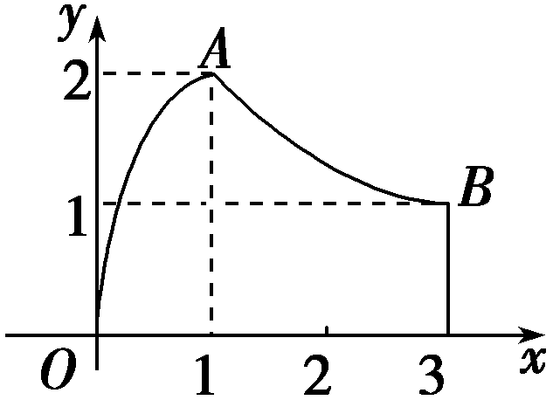
二、填空题(本大题共5小题，每小题5分，共25分．把答案填在题中横线上)
11．如图，函数f(x)的图象是曲线OAB，其中点O，A，B的坐标分别为(0,0)，(1,2)，(3,1)，则f的值等于____ ____．

12．已知f(x)为R上增函数，且对任意x∈R，都有f [f(x) - 3^{x} ]=4，则f(3)= ．
13．下列说法中，正确的是____ ____．
①任取x>0，均有3^{x}>2^{x}，
②当a>0，且a≠1时，有a³>a²，
③y＝()^{－x}是增函数，
④y＝2^{|x|}的最小值为1，
⑤在同一坐标系中，y＝2^{x}与y＝2^{－x}的图象关于y轴对称．
14．函数y＝sincos的最大值为___ _____．
15．关于下列结论：
①函数y＝tan x在第一象限是增函数；
②函数f(x)＝cos 2是偶函数；
③函数y＝4sin的一个对称中心是；
④函数y＝sin在闭区间上是增函数．
写出所有正确的结论的序号：____ ____.
三、解答题(本大题共6小题，共75分．解答应写出必要的文字说明、证明过程或演算步骤)
16．(本小题满分12分)设f(α)＝，
(1)若α＝－π，求f(α)的值；
(2)若α是锐角，且sin＝，求f(α)的值．

17．(本小题满分12分)设向量a＝(sin x，sin x)，b＝(cos x，sin x)，x∈．
(1)若|a|＝|b|，求x的值．
(2)设函数f(x)＝a·b，求f(x)的最大值．

18．(本小题满分13分)若f(x)是定义在(0，＋∞)上的增函数，且对一切x，y>0，满足f＝f(x)－f(y)．
(1)求f(1)的值；
(2)若f(6)＝1，解不等式f(x＋3)－f<2.

19．(本小题满分13分)已知坐标平面上三点A(2,0)，B(0,2)，C(cos α，sin α)．
(1)若(OA＋OC)²＝7(O为坐标原点)，求向量OB与OC夹角的大小．
(2)若AC⊥BC，且α∈(0，π)，求tan α．

20．(本小题满分13分)已知函数f(x)＝ln(a^{x}－k·b^{x})(k>0，a>1>b>0)的定义域为(0，＋∞)，是否存在这样的a，b使得f(x)在(1，＋∞)上恰取正值，且f(3)＝ln 4？若存在，求出a、b的值；若不存在，请说明理由．

21．(本小题满分12分)如图，矩形ABCD的长AD＝2，宽AB＝1，A，D两点分别在x，y轴的正半轴上移动，B，C两点在第一象限．求OB²的最大值．
